Zondagavond 8 september 2019

AVONDGEBED
OP DE WIJZE VAN TAIZÉ

Een klein uurtje van rust, muziek, stilte, zingen
in de Protestantse Dorpskerk te Oostkapelle
---------------------------------------------------------------------------------------------------------------------------
- Inzingen vooraf van 18.15 tot 18.50 u – m.m.v. van het Projectkoor o.l.v. dirigente en solozang: Stoffelien Cool-Korporaal – pianist: Rinus Jobse – dwarsfluit: Lian Jobse-Vonk
- Nà het inzingen, vanaf 18.50 uur stil luisteren naar CD muziek, we komen tot rust

- Welkom door ouderling van dienst Lenie Molendijk-Vos

- Inleiding door ds. Flip Beukenhorst

- We luisteren, zingen mee en herhalen samen het Taizé-lied: ‘God is vol liefde’, we zingen en herhalen het lied in het Nederlands
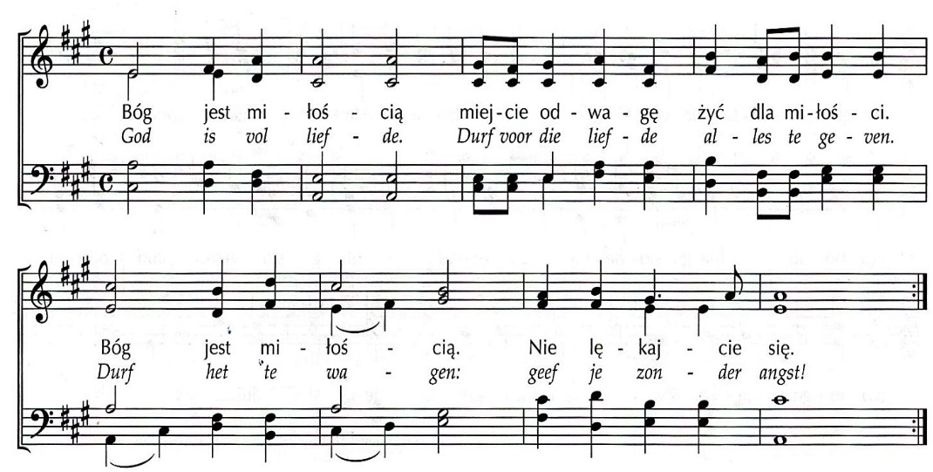

- Korte meditatie

- Gelezen Psalm 3, 1 t/m 6 uit de Nieuwe Bijbel Vertaling, omkaderd door telkens samen gezongen ‘Halleluja’ uit Taizé – zie Liedboek 338.b.

- Bijbellezing door de ouderling van dienst: Jesaja 43, vers 1 t/m 5.a. (NBV) ‘Welnu, dit zegt de HEER, die jou schiep, Jakob, die jou vormde, Israël: Wees niet bang, want ik zal je vrijkopen, ik heb je bij je naam geroepen, je bent van mij! Moet je door het water gaan – ik ben bij je; of door rivieren – je wordt niet meegesleurd. Moet je door het vuur gaan – het zal je niet verteren, de vlammen zullen je niet verschroeien. Want ik, de HEER, ben je God, de Heilige van Israël, je redder. Voor jou geef ik Egypte als losgeld, Nubië en Seba ruil ik in tegen jou. Jij bent zo kostbaar in mijn ogen, zo waardevol, en ik houd zo veel van je dat ik de mensheid geef in ruil voor jou, ja alle volken om jou te behouden. Wees niet bang, want ik ben bij je.’

-2-
- We zingen het Taizé-lied: ‘Gelukkig wie need’rig zijn’ (vertaling van Liedboek 734)
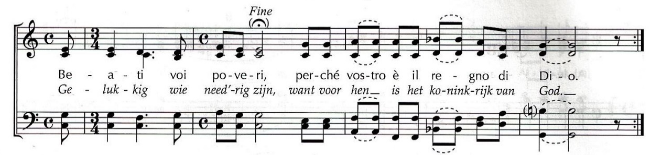

- Kernzin uit de Bijbellezing om de stilte mee in te gaan, een tekst om in stilte over na te denken en te bidden: ‘Jij bent zo kostbaar in mijn ogen, zo waardevol, en ik houd zo veel van je… Wees niet bang, want ik ben bij je.’

- Stilte (5 tot 7 minuten)

- De stilte wordt afgesloten met een gezongen ‘Kyrie’ uit Taizé en aansluitend een aantal voorbeden (telkens besloten met een gezamenlijk gezongen ‘Kyrie’)

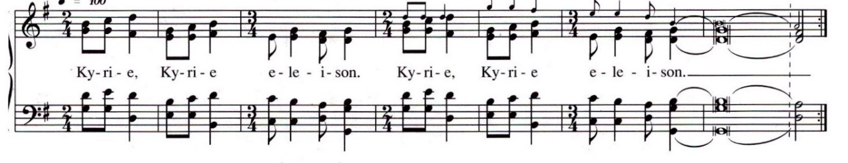
- Gezamenlijk gebeden ‘Onze Vader’

- We zingen het Taizé-lied: ‘Van uw barmhartigheid en uw trouw’ (Psalm 89, 2)

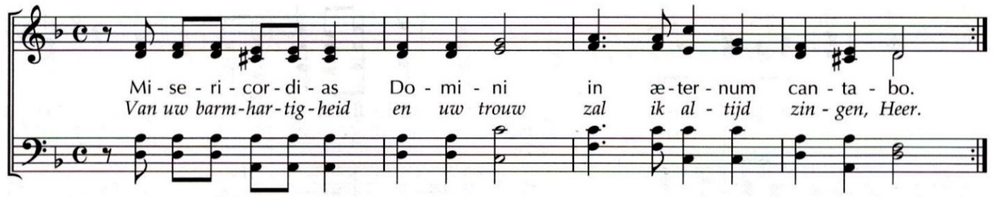

- Heenzending en zegen

- We zingen nogmaals het Taizé-lied: ‘God is vol liefde’ (tijdens dit lied kun je opstaan en de kerk verlaten)

- Twee collecten bij de uitgang voor:
1.JOP, jeugdwerk van de PKN en 2.Stichting 3xM, evangelieverspreiding via internet

Het volgende avondgebed in Oostkapelle op de wijze van Taizé wordt in de protestantse Dorpskerk (Waterstraat 2) gehouden op zondagavond 1 december 2019

